Multimediadator
Denna dator har handplockade komponenter för bästa prestanda.
Datorn är optimerad för att klara av redigering/rendering av Film & 3D.

Termen Multimediadator.

Jag minns namnet multimediadator när jag gick i gymnasiet 1995, då så hörde namnet ihop med en P60 men ett ljudkort och cd-rom, så att man kunde ta del av alla medier lokalt och på nätet.

Nu är det 2004 och tiderna har enligt mig ändrat dom kraven en aning.

Pris på hela kalaset är 80 676Kr Inkl.Moms 60 507Kr Exl.Moms.

Mjukvaran: 20 028Kr Inkl.Moms 15 021Kr Exl.Moms

Hårdvara

Datorn 51 085Kr Inkl.moms 38313Kr Exl.Moms

Övrig Hårdvara 9 568Kr inkl.Moms 7 176 Exl.Moms
(Skärm,mus,tangentbort)

CHASSI  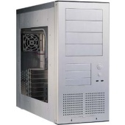 | LIAN-LI MID TOWER SILVER | Pris:1695:-
 | Jag valde detta chassi då jag vet att det passar sig bra till en arbetsstation.  Det gör det tack vare sina möjligheter att själv välja nätdel samt sina goda förutsättningar till bra  luftström.  Det är också anpassat till ett flertal goda kylningsmöjligheter.  Länk | Pris:1695:-
NÄTDEL  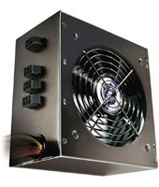 | ANTEC NEOPOWER 480W | Pris:1295:-
 | Ett nätaggregat som producerar mycket ”ström” för en stabil dator.  Det har en tyst fläkt som gör ett bra jobb när det gäller att hålla en stabil luftström genom chassiet.  Länk | Pris:1295:-
CPU  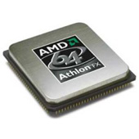 | AMD ATHLON 64 FX 51 | Pris: 7795:-  2st  Summa:15590:-
 | Jag ska använda mig av två processorer i datorn och jag har valt denna arbetshästen, dels för att jag har läst jämförelser mellan processorer, där denna har spöat skiten ur det mesta. Den är stabil och med sin 2mb L2 cache passar den bra till att t.ex. Rendera film.  Länk | Pris: 7795:-  2st  Summa:15590:-
HÅRDDISK 1  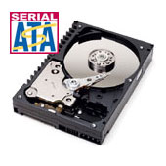 | WESTERN DIGITAL RAPTOR 74/8 | Pris: 1195:-
 | På den här hårddisken ska alla program köras och även det virtuella minnet. Därför har jag valt en väldigt snabb disk för att minska ”flaskhalsen”, det är även möjligt att rendera film i realtid på den här disken, om det skulle behövas.  Länk | Pris: 1195:-
HÅRDDISK 2  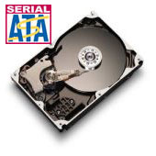 | MAXTOR DIAMONDMAX 300/16 | Pris: 2495:-
 | Den här disken kommer att användas till att spara filer och dokument på.  Länk | Pris: 2495:-
GRAFIKKORT  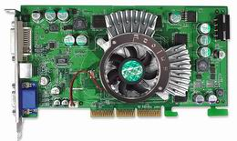 | GeForce FX5900XT 128Mb DDR TV-out  Ett standard grafikkort,  Jag har valt att inte ha ett överdrivet kraftfullt då det bara är ett plus då man ska lira spel.  Det här räcker gott till bildbehandling, en annan hårdvara kommer att sköta den rörliga bilden.  Länk | Pris: 2195:-
MODERKORT  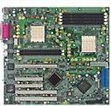 | MSI K8D-MASTER-F | Pris: 4465:-
 | Ett moderkort som klarar det mesta.  Plats för upp till 12Gb ram, plats för 2 processorer.  Kortet har även 2 kanaler Gbyte lan som passar sig bra till att arbeta med film i ett nätverk.  Länk | Pris: 4465:-
MINNE  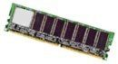 | Hynix 1024Mb DDR PC3200/DDR400 184pin 400MHz | Pris: 2095:-
 | Enligt tester stabila och snabba minnen.  Moderkortet har 6 platser för minnen, och stödjer upp till 12 GB, som kanske är lite väl häftigt.  Jag har valt att använda 6 sådana minnen för att få ett totalt 6GB minne. Det kommer förmodligen aldrig att behövas mer än 4Gb för realtids klippning av film, men har man många effekter och dyl. så ska minnet inte vara ett problem. Allt för att få datorn att vara så smidig som möjligt.  Länk | Pris: 2095:-
DVD BRÄNNARE  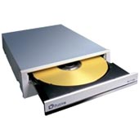 | PLEXTOR SATA DVD+-R/RW | Pris: 1795:-
 | En Dvd-brännare så att man kan få sina verk på DVD.  Länk | Pris: 1795:-
DVD ROM  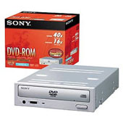 | SONY DVD 16X/40X IDE | Pris: 495:-
 | En Dvd-rom, bra att ha om man vill kopiera sina DVD-filmer.  Länk | Pris: 495:-
VIDEOKORT  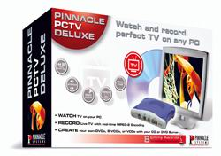 | Pinnacle Studio PCTV Deluxe | Pris: 2395:-
 | Jag har valt ett externt videoredigerings kort för enkelhetens skull.  Länk | Pris: 2395:-
SKÄRM  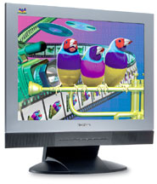 | ViewSonic VX2000 20" TFT MultiMedia Silver/Black | Pris: 8995:-
En stor skärm med bra färgåtergivning. Jag valde en TFT för ögonens skull. Det är dyrare när man ska ha prestanda , men ögon är ovärderliga

Länk
TANGENTBORD  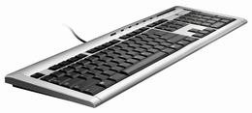 | Logitech OEM UltraX Flat Keyboard, svenskt | Pris: 245:-
 | Använder det själv hemma och skulle inte rekommendera något annat. | Pris: 245:-
MUS   | Microsoft IntelliMouse Optical | Pris: 229:-
 | Marknadens bästa mus alla kategorier.  Länk | Pris: 229:-
ESD-ARMBAND | ESD-armband, kabel och klämma | Pris: 99:-
ESD-ARMBAND | Efter skrämselpropaganda från PHILIPS skulle jag inte väga skruva ihop datorn utan det. | Pris: 99:-
OPERATIVSYSTEM  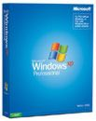 | Windows XP Pro på CD Svensk OEM | Pris: 1497:-
 | Windows Xp pro.  WYSIWYG | Pris: 1497:-
INTERNET-SÄKERHET   | Norton Internet Security 2004 | Pris: 795:-
 | Gratis uppdateringar i 12 mån. | Pris: 795:-
BACKUP  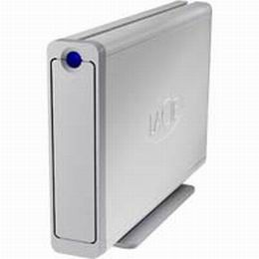 | LaCie Big Disk 500Gb 7200RPM USB2.0/Firewire400/800 | Pris: 4895:-
 | Denna disk är till för backup av sina arbeten.  Länk | Pris: 4895:-
VIDEOREDIGERING/  DVD PRODUKTION  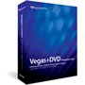 | VEGAS 5 + DVD WIN32 | Pris: 6618:-
 | Ett mycket användarvänligt videoredigerings program , som håller mycket hög klass.  Kan även användas för att optimera sina DVD produktioner  Länk | Pris: 6618:-
BILDBEHANDLING  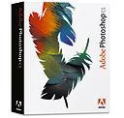 | ADOBE PHOTOSHOP CS WIN32 | Pris: 11118:-
 | Ett bra bildbehandlingsprogram  Länk | Pris: 11118:-

